**步道乐跑APP校园健康跑线上跑步规则及学生操作手册**

各学院：

为深入贯彻党中央决策部署，落实《健康中国行动（2019—2030年）》、《“体重管理年”活动实施方案》等文件精神，倡导和推进文明健康生活方式，提升学生体重管理意识和技能、培养良好的自主锻炼习惯，学校决定在本学期继续推行“校园健康跑”活动，并将该活动的成绩纳入体育课总评成绩。具体安排如下：

**一、参与对象**

2023-2025级本科、2025级专升本学生、2025级专科学生（不含外国留学生）。

1. **注意事项：**

1.学生跑步分数与当期体育课成绩关联，占体育总成绩的20%。跑步有效次数达到35次为满分，有效次数少于20次体育成绩按不及格核算。

2.为保证锻炼效果，禁止任何作弊行为，包括使用交通工具、替人代跑等行为，步道乐跑后台会根据跑步分段配速、轨迹信息以及手机ID变更等情况分析作弊行为，一经核实将取消体育课成绩，并按考试作弊进行处理。同时也欢迎同学们监督和举报。

1. **规则基本设置：**

1、规则明细

|  |  |  |  |  |
| --- | --- | --- | --- | --- |
| **年级** | **跑步规则要求** | | | |
| 2022-2024级本科  2024级专升本  2024级专科学生  （不含外国留学生） | **跑步区域：** | 学院所属校区（请在安全区域内运动） | | |
| **学期时间：** | 2025年9月15日--2025年12月26日 | | |
| **课外跑设置** | | | |
| 跑步时间 | 6:30~22:00 | 男生跑步次数 | 20-35次 |
| 经过打卡点数量 | 2个 | 女生跑步次数 | 20-35次 |
| 男生配速 | 3-7min/km | 男生单次跑步里程 | 2.6km |
| 女生配速 | 3-8min/km | 女生单次跑步里程 | 2.3km |

2、期末评分标准：

|  |  |  |  |  |  |  |  |  |  |  |  |  |
| --- | --- | --- | --- | --- | --- | --- | --- | --- | --- | --- | --- | --- |
| 有效次数 | **35** | **33** | **31** | **29** | **27** | **25** | **24** | **23** | **22** | **21** | **20** | **19-0** |
| 乐跑分数 | 100 | 96 | 92 | 88 | 84 | 80 | 76 | 72 | 68 | 64 | 60 | 0 |

3、每天最多有 1 次运动记录关联体育成绩，超出部分仅做记录但不会关联成绩。单次运动里程上限最多取10公里。

4、学生因身体原因无法参与跑步的，需提交二级甲等以上医院的诊断证明复印件，交给所带班级体育教师进行登记后可不参加课外跑。

**四、软件下载以及使用说明**

**1、app下载**



**2、注册登录认证身份**

1、【提交认证】

（1）点击“立即认证”即可进入身份认证界面；

（2）选择对应“身份”并填写对应信息后，点击“认证”按钮即可提交认证申请。

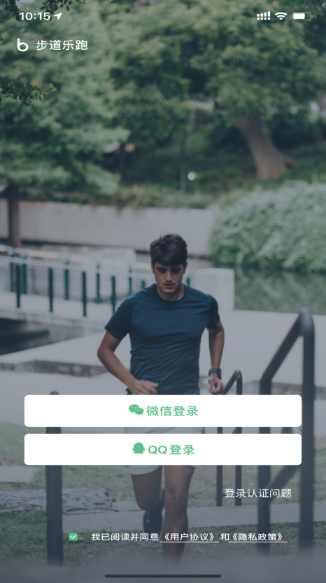 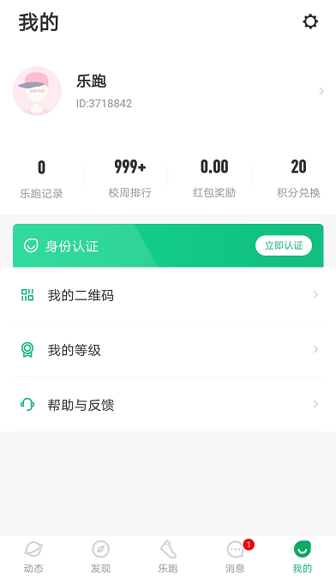 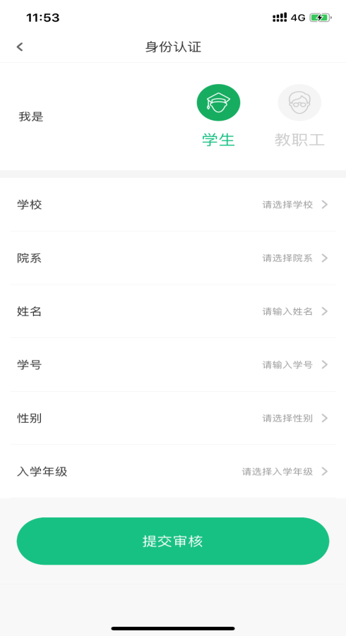 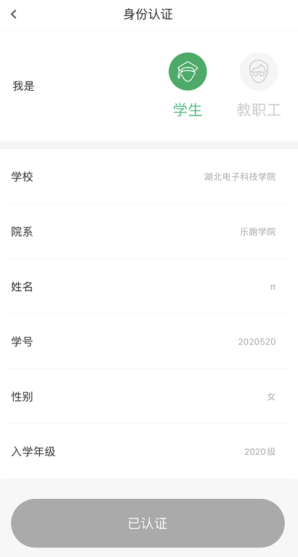

2、【认证结果】

（1）认证通过（我的界面会显示“已认证”标志）



（2）认证不通过（我的界面会显示“审核未通过”，修改信息后重新提交）

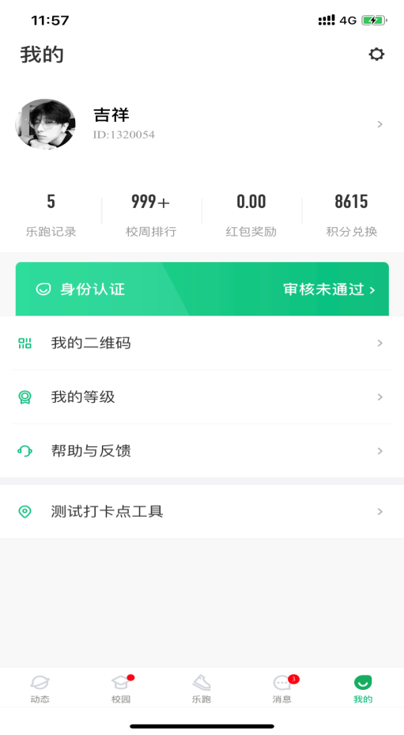 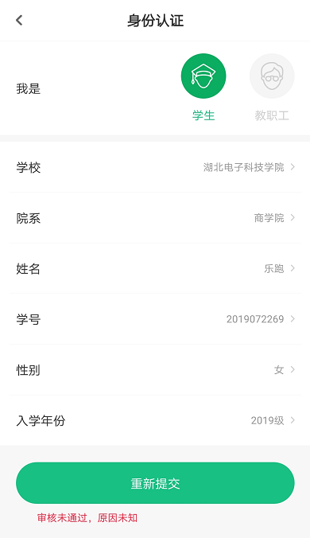

**3、校园乐跑**

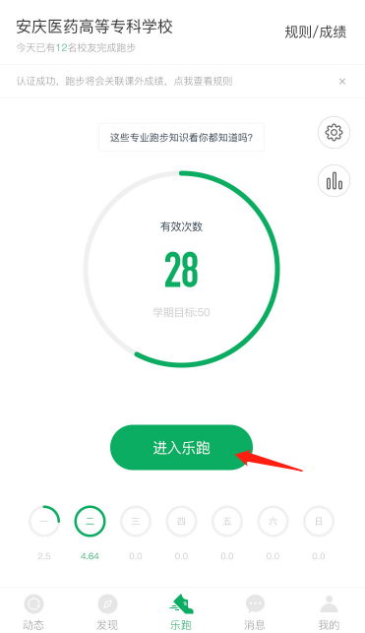 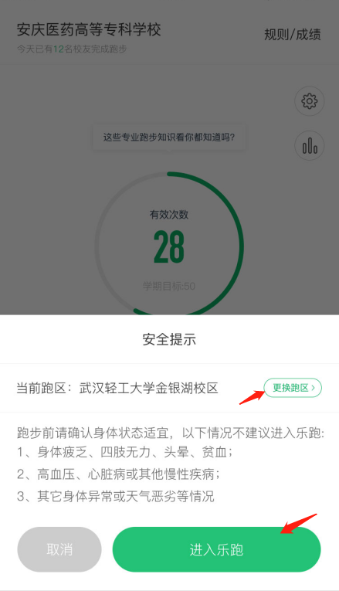

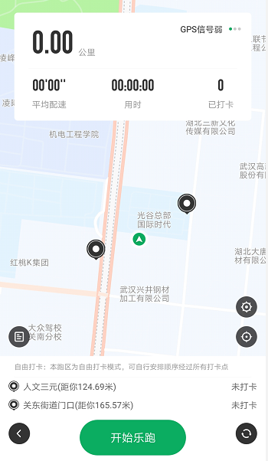 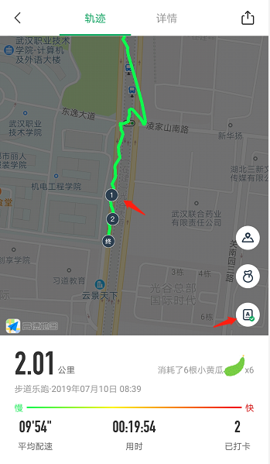

**4、跑步规则**



**5、跑步流程**

（1）点击“进入乐跑”，弹出安全提示，点击进入乐跑，开始跑步；点击“更换跑区”，进入乐跑设置，更换跑区；

 

  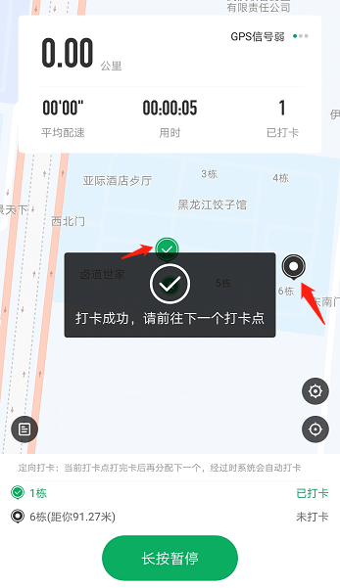 

1. 其他注意事项
2. 跑步过程中，请各位同学注意人身安全，注意对各类机动车或自行车的避让，小心路滑。
3. 经常更换手机登录，会导致手机IP地址异常，有可能被识别为更换手机代跑，请大家保持一个手机一个账号的使用。

**六、如出现任何疑问或软件问题请用以下方式联系客服**

1、微信公众号：步道乐跑或app端申诉

提交申诉：微信公众号“步道乐跑”回复“申诉”填写相关申诉内容，提交，显示提交成功。在申诉界面查询申诉进度。

App端提交申诉：打开步道乐跑--点击“我的”--点击“帮助与反馈”--点击“在线申诉”填写相关申诉内容，提交。

2、客服电话：

027-59308374，027-58900361，207-58900362。

以上安排望各学院遵照执行并加强对学生的宣传与引导，妥善组织，加强指导，认真落实，把我校学生课外体育锻炼活动不断引向深入，使我校学生具有自觉参加体育锻炼的意识和习惯，具备较好的职业体能，完全能够胜任和适应经济社会对人才的需求。

基础教学院军事与体育教学部

2025年9月8日